

“Aplicación de Desing Thinking para la mejora de los trámites municipales”

Integrantes:
Beraun García, Leonardo Ángel – 100%
Macedo Salas, Edhu Anthony – 100%
Matos Chuquino, Jesús Presencio – 100%

Asistente Virtual:
Manuelito

Curso:
Diseño de Productos y Servicios

Sección:
24896

2026 – I

1. Historia de Usuario Validada (HU)
Se ha seleccionado la HU de mayor valor para el ciudadano, la cual integra el requerimiento de la Inteligencia Artificial desde la fase inicial (MVP):
- HU-02
- Título: Visualización detallada del trámite con Asistente de Comprensión IA.
- Descripción: Como ciudadano peruano, quiero visualizar de forma clara y 100% pública el detalle de un trámite municipal (costos, tiempos, requisitos), incluyendo un resumen en lenguaje sencillo (generado por IA) y un chatbot interactivo, para comprender el proceso burocrático sin necesidad de contratar a un tramitador.
- Justificación de Negocio: Reduce la fricción cognitiva y la brecha digital.

2. Criterios Given–When–Then (Criterios de Aceptación)
Escenario 1: Interacción con el Asistente Virtual (Chatbot IA)
Given Dado que el ciudadano se encuentra en la pantalla de detalle del trámite "Licencia de Funcionamiento" y tiene dudas sobre un requisito técnico. When Cuando el usuario escribe la pregunta "¿El croquis se puede hacer a mano?" en el panel lateral del Chatbot y presiona enviar. Then Entonces el sistema procesa la consulta y el Asistente IA responde de manera contextual (ej. "Sí, puedes hacerlo a mano alzada marcando las calles principales"), simulando un tiempo de procesamiento humano.
Escenario 2: Visualización de Datos Oficiales
Given: Dado que el usuario seleccionó un trámite desde el Catálogo Principal. When: Cuando carga la vista de detalle. Then: Entonces la pantalla debe dividirse mostrando un 70% para la información oficial y un 30% fijo para el Asistente IA.

3. Prototipo tipo Balsamiq (Estructura UI/UX)
El diseño respeta el principio de "Carga Cognitiva Reducida", dividiendo la interfaz en dos bloques lógicos:
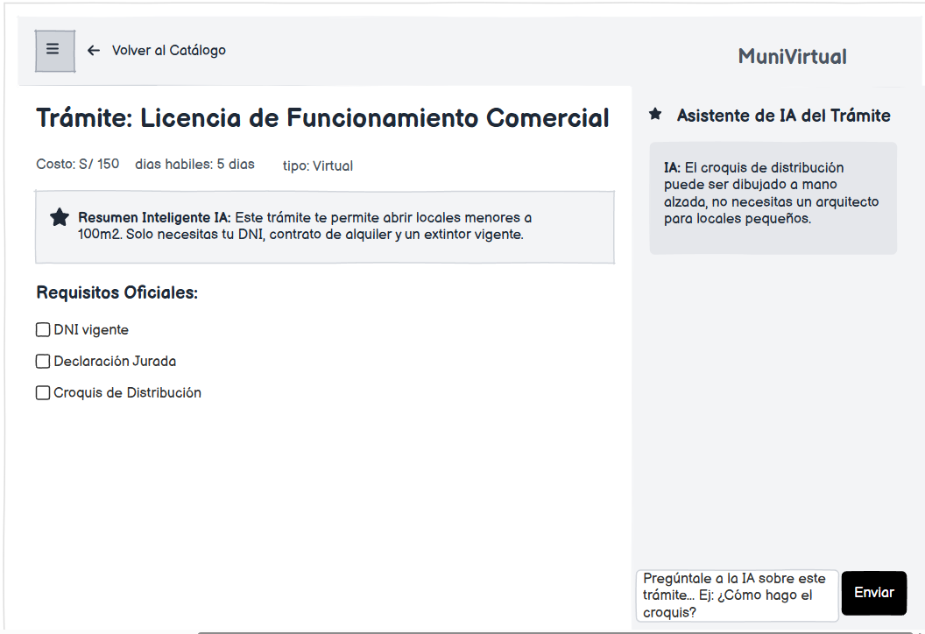

4. Diagrama de Arquitectura
El backend está estrictamente basado en Arquitectura Hexagonal (Puertos y Adaptadores) para asegurar la independencia de la tecnología y el uso temporal de la IA simulada.
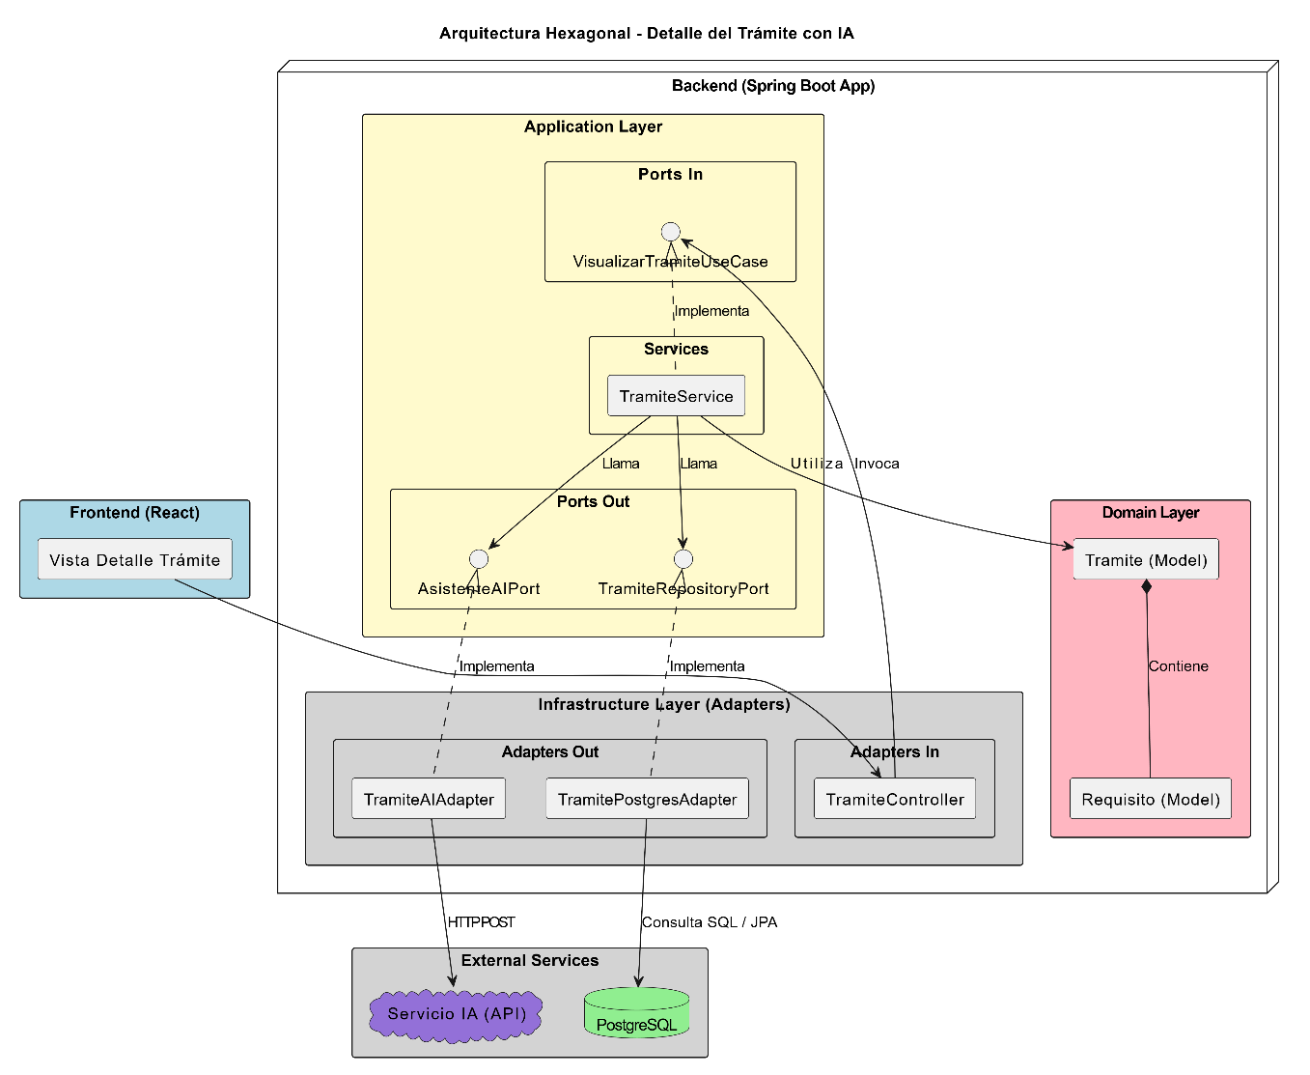

5. Estructura del Repositorio GitHub
La organización del proyecto separa claramente las capas y las responsabilidades:
/muniGo
├── database/
│ └── init.sql # Script SQL (Tablas y Trámites Semilla)
├── backend/ # Spring Boot (Java)
│ └── src/main/java/com/muni/tramites/
│ ├── domain/ # Entidades core puras
│ ├── application/ # Interfaces (Ports) y Casos de Uso
│ └── infrastructure/ # Controllers, Repositories (JPA) y Adaptador IA
└── frontend/ # React + Vite
├── src/
│ ├── components/
│ │ ├── CatalogoTramites.jsx # Vista H1
│ │ ├── DetalleTramite.jsx # Vista H2
│ │ └── PanelChatbot.jsx # Componente IA Simulado
│ └── App.jsx # Enrutador principal
├── tailwind.config.js
└── package.json

6. Selección Tecnológica Justificada
- Frontend (React + Tailwind CSS): Se eligió React por su modelo de componentes, lo que permite crear el Panel de Chatbot de forma modular y mantener su estado (historial de mensajes) sin recargar la página. Tailwind CSS permite diseñar interfaces modernas rápidamente, vital para el "Design Thinking".

- Backend (Java + Spring Boot): Es el estándar empresarial por excelencia. Facilita la implementación rigurosa de la Arquitectura Hexagonal y la Inversión de Dependencias (IoC).

- Base de Datos (PostgreSQL): Un motor relacional robusto. Se configuró localmente (spring.jpa.show-sql=true) para auditar la inserción y lectura de requisitos legales garantizando integridad.

- IA Simulado (Mock Adapter en Backend/Frontend): Para efectos de este MVP, la IA se inyecta mediante Mocks usando demoras asíncronas (setTimeout) y detección de palabras clave, ahorrando costos de API pero validando la Arquitectura.

7. Código Funcional Inicial
A continuación, se muestra el fragmento clave del componente React que gestiona el chatbot inteligente simulado:
useEffect(() => {
if (tramite) {
setMessages([
{
id: 1,
sender: 'ia',
text: `¡Hola! Soy tu Asistente Municipal IA. Estoy aquí para ayudarte específicamente con tu consulta sobre "${tramite.nombre}". ¿Qué duda tienes sobre los requisitos o el proceso?`
}
]);
}
}, [tramite]);

useEffect(() => {
messagesEndRef.current?.scrollIntoView({ behavior: 'smooth' });
}, [messages, isTyping]);

const handleSubmit = (e) => {
e.preventDefault();
if (!input.trim()) return;

const userMessageText = input;
const userMessage = {
id: Date.now(),
sender: 'user',
text: userMessageText
};

setMessages((prev) => [...prev, userMessage]);
setInput('');
setIsTyping(true);

setTimeout(() => {
let replyText = '';
const normalizedQuery = userMessageText.toLowerCase();

if (normalizedQuery.includes('croquis') || normalizedQuery.includes('dibujo')) {
replyText = 'El croquis de distribución puede ser dibujado a mano alzada, no necesitas un arquitecto para locales pequeños. Solo marca calles principales e ingresos.';
} else if (normalizedQuery.includes('fut') || normalizedQuery.includes('formulario')) {
replyText = `El Formulario Único de Trámite (FUT) es totalmente gratuito y se pide en mesa de partes para iniciar la solicitud de "${tramite.nombre}".`;
} else if (normalizedQuery.includes('tiempo')) {
replyText = `Este trámite (${tramite.nombre}) demora aproximadamente ${tramite.tiempoEstimado} hábiles una vez entregados todos los requisitos oficiales.`;
} else {
replyText = `Para resolver dudas adicionales sobre el trámite de "${tramite.nombre}", te invitamos a acercarte a la ventanilla de atención al ciudadano en el palacio municipal.`;
}

8. Enlaces de Entrega
- Enlace al Repositorio GitHub: https://github.com/Estudiante-leonardo/Muni-Go.git
- Video Demostrativo del Funcionamiento:

